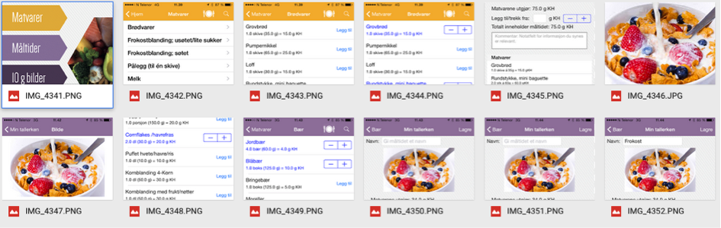

Nyhet: Enklere diabeteshverdag med ny app

Forholdet mellom mat og insulin er en daglig beregningsutfordring for diabetespasienter. Den nye appen utviklet av Norsk Diabetikersenter og Webstep gjør beregningen vesentlig enklere.

Hvis du drikker et glass juice, spiser en brødskive med syltetøy og et eple, hvor mye insulin må du sette da?
Dette er en daglig utfordring for diabetikere ​Appen Karbo&Insulin, tilgjengelig både for iPhone og Android, bygger på brosjyren diabetikere til nå har hatt i lommen for å kunne beregne riktige insulinmengder i forhold til mat. De kliniske ernæringsfysiologene Severina Haugvik og Kari Saxegaard har sammen med professor Knut Dahl-Jørgensen, overlege ved Oslo universitetssykehus, professor ved Universitetet i Oslo og medisinsk ansvarlig ved Norsk Diabetikersenter, stått for ideen og innhold til den nye Appen. Yvonne Lunde Sohlberg, rådgiver i Webstep Consulting i Oslo, har selv diabetes og har vært med som rådgiver og prosjektleder for utviklerne. Hun er svært fornøyd med resultatet.

Kunnskapsbank og kalkulator rett i lomma
- For meg handler fredagstaco om å skaffe meg oversikt over hvor mye karbohydrater det er i lomper, skjell, grønnsaker, saus og de andre ingrediensene. Dette er helt avgjørende for hvor mye insulin jeg trenger å tilføre. Appen vi har laget, summerer automatisk alle matvarer jeg legger til, lar meg registrere favorittmåltider og hjelper meg å fange opp hvordan jeg har medisinert meg og reagert på ulike doser tidligere, , i forhold til ulike typer og mengder av mat. Dette er et supert hjelpemiddel for oss diabetikere og alle som skal bistå barn med diabetes. Vi snakker om en kombinert kunnskapsbank og kalkulator rett i lomma. Appen gjør hverdagen mye enklere, sier Yvonne Lunde Sohlberg, sier Yvonne Lunde Sohlberg.

Fokus på en folkesykdom
- For meg som diabetiker og har det selvfølgelig vært ekstra morsomt å jobbe med dette prosjektet, der kollega André Wiik har laget iPhoneappen, mens Arild Greni har tatt seg av Android-brukerne. Skryt gjerne ekstra av dem, det fortjener de, sier Yvonne Lunde Sohlberg, som gjerne stiller opp sammen med eksperter fra Norsk Diabetikersenter ved behov for mer informasjon diabetes, kosthold og den nye appen.

Bakgrunn: Diabetes i Norge
Ca. 350.000 nordmenn har Diabetes type 2, nærmere halvparten av dem har diabetes uten selv å vite om det. Antall nordmenn med diabetes type 2 er firedoblet de siste 50 år. Hvert år får anslagsvis 6000–7000 nordmenn diagnosen. Mange personer (ca. 70 %) med diabetes type 2 trenger blodsukkersenkende tabletter eller insulin i tillegg.
Ca. 28.000 nordmenn har Diabetes type 1 og må ha insulininjeksjoner daglig. Rundt 600 nordmenn får diagnosen hvert år, og Norge er på verdenstoppen når det gjelder barnediabetes. De siste 30 årene er antall barn som får diabetes fordoblet i Norge. Ca. 350 barn under 15 år får diagnosen diabetes type 1 i Norge hvert år.

For spørsmål om appen, vennligst kontakt: app@diabetikersenter.no
Yvonne Lunde Sohlberg: Rådgiver Webstep i Oslo,
Arnt R Aasen: Kommunikasjonsdirektør Webstep, +47 982 19 583
For spørsmål og henvendelser om appen:

For mer informasjon, vennligst besøk:

http://www.webstep.no
http://www.mynewsdesk.com/no/webstep

